ПУСТЫЕ И ПОЛНЫЕ ПОДГРАФЫ

Конспект лекции

по дисциплине «Дискретная математика»

1. Введение
Некоторые замечания о терминологии.
Пусть имеется граф G , обладающий свойством P. Будем говорить, что граф G является P-минимальным, если не существует подграфа 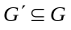, обладающего этим свойством. Граф G называется P-максимальным, если не существует надграфа 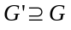, который обладает свойством P. Например, на данном множестве вершин дерево является минимальным связным и максимальным графом без циклов. Слова «наибольший» и «наименьший» будем использовать для обозначения части графа, обладающей свойством P и имеющей наибольшую (наименьшую) мощность.

- Задача о наибольших полных и пустых подграфах

Пусть G=(X,U) – неориентированный граф, 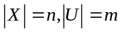.
Задача 1. Найти в графе G полный подграф G’=(A,U), порожденный множеством вершин A, с наибольшим числом вершин. Это число 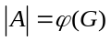 называется плотностью графа G.
Задача 2. В графе G найти пустой подграф G’=(B,U), порожденный множеством 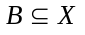, с наибольшим числом вершин. Это число 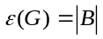 называется неплотностью графа G или числом внутренней устойчивости.
Полный подграф графа G называется кликой, а пустой – внутренне устойчивым множеством (ВУМ).
Пример 1. В графе G (рис.2.1) можно выделить клику , при этом кликой наибольшей мощности является A₁ и 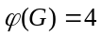. Внутреннее устойчивые множества: 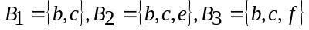и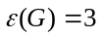. В матрице смежности графа G внутренне устойчивому множеству будет соответствовать нулевая подматрица.

b e
d
a g
c f

Рис. 2.1. Граф G примера 1

Пример 2. При представлении игр графами внутренне устойчивое множество вершин соответствует такому множеству позиций, что ни одна из них не может быть достигнута за один ход. Пусть в задаче требуется расположить наибольшее количество ферзей на шахматной доске так, чтобы ни один из них не бил другого, т.е. требуется найти наибольшее ВУМ. Очевидно, таких ферзей не может быть больше восьми (по одному на каждой вертикали и горизонтали).
Пример 3. Пусть для передачи информации используется код, символы которого обозначим 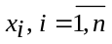. При приеме сообщения некоторые символы из множества X=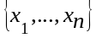 могут быть приняты по ошибке за другие. Таким образом, процесс передачи информации может быть представлен в виде графа G=(X,U), в котором ребро 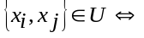 когда символ 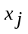 может быть принят при передаче символа . Поэтому при кодировании сообщения желательно выбирать символы из внутренне устойчивого множества.
Заметим, что задача 1 и задача 2 взаимосвязаны. Для этого рассмотрим понятие дополнительного графа. Граф 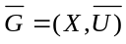 называется дополнительным к графу G=(X,U), если 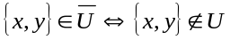. При этом каждому полному подграфу графа G будет соответствовать пустой подграф в дополнительном графе , следовательно, 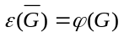.
Для графов общего вида задачи 1 и 2 не имеют эффективного алгоритмического решения. Большинство алгоритмов основано на полном переборе вариантов. Поэтому для построения клики (ВУМ) вначале пытаются уменьшить размерность задачи. Рассмотрим один из таких методов.
Обозначим U(x) - множество вершин, смежных вершине x в графе G=(X,U). Будем говорить, что вершина x покрывает вершину y, если 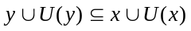. Пусть требуется решить задачу 2 о нахождении ВУМ наибольшей мощности. Решение основано на следующем утверждении.
Теорема. Если в графе G=(X,U) существует ВУМ мощности k и в паре вершин 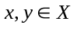 вершина x покрывает вершину y, то в подграфе, порожденном множеством X\{x}, также существует ВУМ мощности k (без доказательства).
Теорема утверждает, что удаление покрывающей вершины не меняет числа внутренней устойчивости графа.
Алгоритм «общипывания» графа заключается в следующем:
Шаг 1. Проверяем, является ли данный граф пустым. Если да, то задача решена успешно.
Шаг 2. Ищем пару вершин, из которых одна покрывает другую. Если такая пара существует, то переходим к шагу 3, иначе алгоритм бесполезен.
Шаг 3. Вычеркиваем в найденной паре покрывающую вершину и переходим к шагу 1.
Например, для графа G, рассмотренного в примере 1 (рис. 2.1), алгоритм дает решение задачи о наибольшем ВУМ:

- 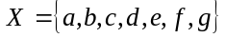, матрица смежности имеет вид:
A=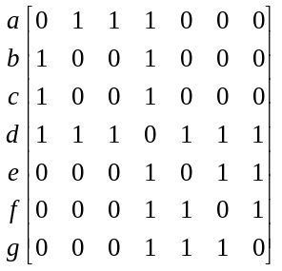,
Граф G не пуст, и вершина a покрывает вершину c.
- 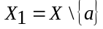,
A₁=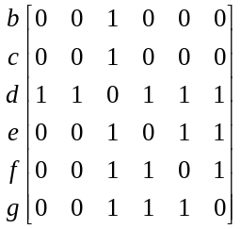,
Граф G₁ не пуст, вершина d покрывает вершину c.
- 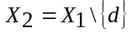,
A₂=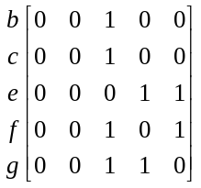,
Граф G₂ не пуст, вершина e покрывает вершину f.
- 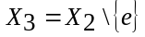,
A₃=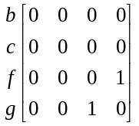,
Граф G₃ не пуст, вершина f покрывает вершину g.
5) 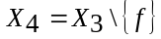,
A₄=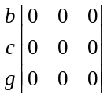,
Граф 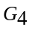, порожденный множеством вершин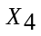, пуст, - искомое ВУМ и 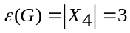.
Этот алгоритм не всегда дает решение задачи, но уменьшает ее размерность.

- Раскраска графa

Пусть G=(X,Г) – неориентированный граф. Граф G называется p-хроматическим, если его вершины можно раскрасить p различными цветами так, что никакие две смежные вершины не будут окрашены одинаково. Это возможно сделать, если существует разбиение множества вершин X на p непересекающихся подмножеств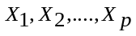:
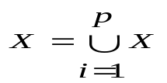 ; 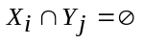 , 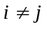, 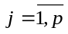 (3.1)
такое, что все блоки разбиения являются внутренне устойчивыми множествами. Разбиение (3.1) называется p-раскраской графа, а его блоки – цветными классами [4]. Хроматическое число графа – это наименьшее количество цветных классов. Функция f:X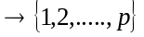 называется функцией раскраски p-хроматического графа, если 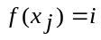для всех 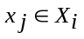, 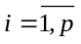. Функция раскраски, принимающая наименьшее возможное значение в каждой из вершин графа, называется функцией Гранди 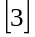.
Пример 1. Построить функцию Гранди для графа G=(X,U) (рис.3.1)
X₃ X₆
X₂ X₄ X₅ X₇

X₁ X₈

Рис. 3.1 Граф G примера 1

Найдем в графе G произвольное максимальное внутренне устойчивое множество, например,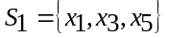. Сопоставим всем вершинам множества 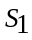значение функции Гранди, равное единице. Рассмотрим подграф 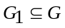, порожденный множеством вершин 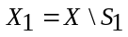. Найдем в подграфе 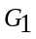 максимальное внутренне устойчивое множество, например,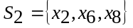. Сопоставим этим вершинам значение функции, равное двум. Подграф 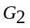, порожденный множеством оставшихся вершин 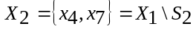является пустым (его вершины несмежны), всем его вершинам сопоставляем число три. Таким образом, функция Гранди построена:

x_{i} | x₁ | x₂ | x₃ | x₄ | x₅ | x₆ | x₇ | x₈
F(x_{i}) | 1 | 2 | 1 | 3 | 1 | 2 | 3 | 2
Граф G является 3 – хроматическим.

Приведем несколько утверждений о р-хроматических графах [2, 4].
Утверждение 3.1. Полный граф 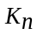 является n-хроматическим.
Действительно, т.к. все вершины полного графа смежны, то в разбиении (3.1) каждая вершина полного графа образует отдельный блок, поэтому для раскраски вершин потребуется n красок.
Утверждение 3.2. Плотность графа не превосходит его хроматического числа.
В самом деле, если в графе существует клика из k вершин, то для раскраски понадобится не менее k красок.
Утверждение 3.3. Граф является двудольным тогда и только тогда, когда он бихроматический (2-хроматический).
Утверждение 3.4. Дерево – бихроматический граф.
4. Задача о наибольшем паросочетании в двудольном графе

Пусть G=(X,U) - произвольный неограф. Паросочетанием будем называть множество несмежных ребер графа G.
U₂ U₅
U₃ U₉
U₁ U₆ U₈
U₄ U₇

Рис. 4.1. Граф G

Для графа на рис. 4.1 можно указать паросочетания: 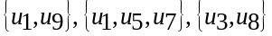. При этом последнее из указанных паросочетаний является максимальным, а предпосленее – наибольшим.
Рассмотрим задачу построения паросочетаний в двудольном графе. Напомним, что граф G=(X,U) называется двудольным, если множество X можно разбить на два непересекающихся подмножества так, что никакие две вершины каждого подмножества не являются смежными. Будем обозначать такой граф G=(X₁, X₂, U).
Пример 1. Пусть задан двудольный граф G=(X,Y,U), где X - множество юношей, Y - множество девушек, а ребро 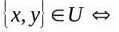 юноша x и девушка y знакомы друг с другом. Каково наибольшее количество танцевальных пар, которые можно составить из знакомых юношей и девушек? Это задача о наибольшем паросочетании в двудольном графе (рис. 4.2), и одно из возможных решений – множество 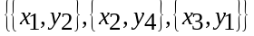.
Пример 2. Пусть 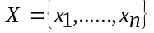- множество исполнителей, а 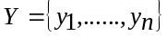 - множество заданий, причем каждый исполнитель может выполнять некоторые задания множества Y. Затраты на выполнение задания 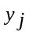 исполнителем обозначим 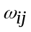. Требуется назначить каждому исполнителю одно задание так, чтобы суммарные затраты были минимальными. Здесь речь идет о построении наибольшего паросочетания с минимальным суммарным весом.

Y₁
X₁
Y₂
X₂
Y₃
X₃ Y₄
Рис. 4.2. Граф G примера 1

Рассмотрим алгоритм построения наибольшего паросочетания, основанный на теории чередующихся цепей.
Пусть G=(X,Y,U) - двудольный граф без изолированных вершин, и W - некоторое паросочетание в G. Ребра этого паросочетания будем называть темными, а все оставшиеся ребра графа G (т.е. 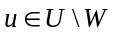) будем называть светлыми.
Цепь 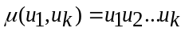 будем называть чередующейся, если все ее ребра поочередно являются темными или светлыми.
Вершина графа G называется ненасыщенной, если она неинцидентна ни одному темному ребру.
Теорема. Если паросочетание W является наибольшим, то в графе G нет чередующейся цепи, соединяющей две ненасыщенные вершины.
МОП. Пусть W - наибольшее паросочетание и в графе G есть чередующаяся цепь, соединяющая две ненасыщенные вершины. В такой цепи первое и последнее ребра – светлые, количество ребер – нечетное, поэтому светлых ребер в цепи на одно больше, чем темных. Проведем инверсию, поменяв темные ребра на светлые и наоборот. При этом получим новое паросочетание W’, в котором ребер на одно больше, чем в исходном паросочетании W, следовательно паросочетание W не было наибольшим.
Алгоритм построения наибольшего паросочетания.
Шаг 1. Строим некоторое максимальное паросочетание.
Шаг 2. Проверяем, существует ли чередующаяся цепь, соединяющая ненасыщенные вершины. Если нет, то данное паросочетание – наибольшее, и работа завершена. Если да, переходим к третьему шагу.
Шаг 3. В обнаруженной чередующейся цепи проводим инверсию ребер и выполняем шаг 2.
Пример выполнения алгоритма для графа 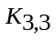 (рис. 4.3):
x₁ y₁

x₂ y₂

x₃ y₃
Рис. 4.3. Построение наибольшего паросочетания
1) исходное паросочетание 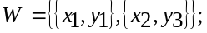
2) чередующаяся цепь 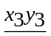 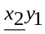 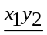(подчеркнуты светлые ребра) соединяет ненасыщенные вершины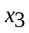 и 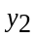;
3) инвертируем цепь 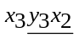 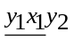 и строим новое паросочетание 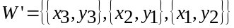, которое является наибольшим.
При реализации алгоритма на ЭВМ разбиению ребер на темные и светлые можно сопоставить ориентацию ребер, т.е. 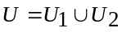, где
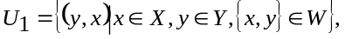
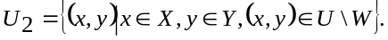
Тогда графу G (рис. 4.3) будет сопоставлен орграф G₀ (рис. 4.4), для которого множество ненасыщенных вершин определяется как множество 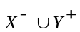 - объединение множества вершин из X с нулевой полустепенью захода и множества вершин из Y с нулевой полустепенью исхода:
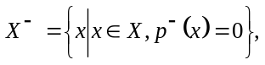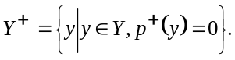
x₁ y₁

x₂ y₂

x₃ y₃
Рис. 4.4. Орграф G₀.
Построение чередующейся цепи можно реализовать, проводя поиск в ширину из множества 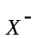. Если в результате поиска в ширину ни одна из вершин множества 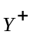 не получит конечной метки, то текущее паросочетание является наибольшим. В противном случае переориентируем дуги построенной чередующейся цепи и определяем новое множество ненасыщенных вершин и т.д.

- Задачи для самостоятельной работы

5.1. Для данных графов (рис. 5.1) найдите наибольшее внутренне устойчивое множество, наибольшую клику, плотность, неплотность, наибольшее паросочетание.
а
б
в
г

Рис. 5.1. Графы задачи 5.1.

5.2. Нарисуйте графы, дополнительные графам, изображенным на рис. 5.1; запишите для дополнительных графов матрицы смежности; найдите наибольшее ВУМ, пользуясь алгоритмом «общипывания» графа; сравните результаты с результатами задачи 5.1.
5.3. Найдите хроматическое число и постройте одну из возможных раскрасок для данных графов (рис. 5.1).
5.4. Для графов, заданных матрицами смежности (рис. 5.2.) постройте функцию Гранди.
а) 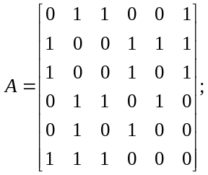 б)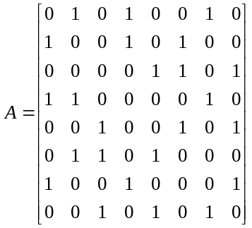
Рис. 5.2. Матрицы смежности
5.5. Для данных двудольных графов (рис 5.3.) постройте наибольшее паросочетание, пользуясь алгоритмом (стр. 11).

а
б

Рис. 5.3. Двудольные графы

5.6. Запишите алгоритм построения чередующейся цепи в двудольном графе в виде блок-диаграммы или на псевдокоде.

Список литературы
- Новиков Ф.А. Дискретная математика для программистов. – СПб: Питер, 2001.
- Иванов Б.Н. Дискретная математика. Алгоритмы и программы: Учебное пособие. – М.: Лаборатория Базовых Знаний, 2002
- Нефедов В.Н., Осипова В.А. Курс дискретной математики: Учебное пособие. – М.: Издательство МАИ, 1992.
- Емеличев В.А., Мельников О.И., Сарванов В.И., Тышкевич Р.И. лекции по теории графов. – М.: Наука, 1990.

Содержание
Стр
  - Введение 2
  - Задача о наибольших полных и пустых подграфах 2
  - Раскраска графа 6
  - Задача о наибольшем паросочетании в двудольном графе 9
  - Задачи для самостоятельной работы 13
Список литературы 15

